AMT DER STEIERMÄRKISCHEN LANDESREGIERUNG
Fachabteilung für Gesundheit und Pflegemanagement |  |  |  |  | ➔ Veterinärdirektion  Bearbeiter:  Tel.: 0316/877-3581  Fax: 0316/877-3587  E-Mail: fa8c@stmk.gv.at  Bei Antwortschreiben bitte  Geschäftszeichen (GZ) anführen
GZ: | ABT08GP-24012/2015-15 |  |  |  | Graz, am 10. August 2015
Ggst.: | Serologisches Leberegelscreening, Serumproben BVD, Rind  2015

Studie

Serologisches Leberegelscreening in TGD-Nutzrinderbeständen im Rahmen der BVD-Grunduntersuchung (Serum)
2015

Endbericht

Graz, im September 2015
1. Zielsetzung
Fasciolose ist eine parasitäre Erkrankung mit einem 2-Wirte-Zyklus, wobei der adulte Wurm in der Leber der Pflanzenfresser (Rinder) lebt. Abhängig vom Grad der Infektion und der Reaktion des Endwirtes ruft er eine leichte bis schwere Zerstörung des Lebergewebes hervor. Beim Rind tritt häufig die subklinische Infektion mit Leistungsverlusten (sinkende Milchleistung und Fruchtbarkeit, geringerer Fleischansatz und unbrauchbare Lebern) und Begünstigung anderer Infektionen auf, allerdings ohne klinische Symptome. Dies führt wiederum von einem ökonomischen Schaden im Betrieb durch weniger Ertrag und zusätzliche Kosten für Behandlungen, bis hin zu tierschutzrelevanten Problemen.
In der Steiermark wurden bisher noch keine Studien bezüglich der Prävalenz von F. hepatica durchgeführt. Anhand der Erhebung des Status der Belastung durch den Leberegel in der Tankmilch könnten die Milchbetriebe diesbezüglich klassifiziert werden. Dies ermöglicht wiederum eine gezielte Behandlung mit Antiparasitika und verbessert damit den Gesundheitsstatus der Rinder.
Bei der erstmals im vergangenen Jahr (2014) durchgeführten Studie wurden den Milchviehbetrieben und den zuständigen Tierärzten nach Abschluss der Untersuchungen die Befunde mit einem entsprechenden Informationsblatt bezüglich der, bei positiven Ergebnissen, zu setzenden Maßnahmen übermittelt. Von Seiten des Veterinärlabors und des Tiergesundheitsdienstes wurde nach Besprechung der Ergebnisse die Entscheidung getroffen, auch im Jahr 2015 eine serologische Untersuchung der BVD-Tankmilchproben, auf Fasciola Hepatica vorzunehmen. Damit sollte aufgezeigt werden, ob Maßnahmen zu einer Senkung der Infektionsrate vorgenommen wurden und eine Senkung der Belastung der Milchkühe festzustellen war.
Bei allen im Jahr 2015 untersuchten Betrieben (TGD- und Nicht-TGD-Betriebe) konnte eine Senkung AK-positiver Tankmilchproben um 2,9 % und bei den AK-schwachposiven Tankmilchproben um 4,6 % festgestellt werden. Betrachtet man die Ergebnisse differenziert nach TGD- und Nicht-TGD-Betriebe so weisen lediglich TGD-Betriebe eine Reduktion AK-positiver Nachweise auf (4 %). Bei den Nicht–TGD-Betrieben kam es hingegen zu einem geringfügigen Anstieg um 0,3 %. Berücksichtigt man die Gesamtzahl der positiven Nachweise (positiv/schwach positiv), so ist diese bei Nicht-TGD-Betrieben mit 10,4 % deutlich höher.
Um auch Aussagen über Betriebe treffen zu können, von denen keine Tankmilchproben im Zuge der BVD-Untersuchung zur Verfügung standen (z. B. Mutterkuhbetriebe), wurde vom TGD-Steiermark und dem Veterinärlabor der Beschluss gefasst, auch die im Rahmen der BVD-Untersuchung gezogenen Blutproben von TGD-Betrieben auf Fasciola Hepatica Antikörper zu untersuchen.

2. Organisation
Koordinator | Dr. Peter Wagner  Dr. Karl Bauer  Dr. Walter Obritzhauser | Reviews
Leiter | Mag. Gudrun Schneebacher  Dr. Peter Pless | Organisation,  Abschlussbericht,  Befunderstellung
Mitarbeiter | MTA Sabine Lenhard  MTA Olga Moran  MTA Christa Gutschlhofer  MTF Manfred Hanti | Probenahmen,  Untersuchungen

3. Projektdurchführung

3.1. Auswahl und Anzahl der Betriebe

Im Rahmen des BVD-Untersuchungsprogramm gemäß der BVD-Verordnung war in folgenden Rinderbetrieben von den beauftragten Tierärzten Blutproben zu entnehmen:
- in Betrieben, bei denen keine Tankmilchuntersuchungen vorliegen (Mutterkuhbetriebe, keine Milchlieferanten an die Molkereien)
- bzw. Tankmilchproben die einen BVD-Antikörper positiven Nachweis brachten

Dabei sind Blutproben von 15 % der Kühe eines Bestandes, mindestens jedoch von 5 Kühen zu ziehen. Vereinzelt wurden auch weniger als fünf Blutproben eingesendet, wenn weniger als 5 zu beprobende Rinder im Betrieb standen.

Tab. 1: Anzahl der untersuchten Betriebe und Rinder
Bezirk | Anzahl der Betriebe | Anzahl der Proben
STMK | 980 | 4849
BM | 57 | 282
DL | 120 | 578
G | 2 | 10
GU | 66 | 326
HF | 125 | 626
LB | 43 | 214
LE | 23 | 115
LI | 60 | 315
MU | 133 | 659
MT | 59 | 293
SO | 29 | 136
VO | 60 | 307
WZ | 203 | 988

Tab. 2: Anteil der je Betrieb untersuchten Rinder
Rinder je Betrieb | Anzahl der Betriebe | Anzahl der Proben
Gesamt | 980 | 4849
1 | 34 | 34
2 | 33 | 66
3 | 35 | 105
4 | 51 | 204
5 | 722 | 3610
6 | 39 | 234
7 | 22 | 154
8 | 16 | 128
9 | 12 | 108
10 | 6 | 60
11 | 3 | 33
13 | 2 | 26
14 | 1 | 14
16 | 1 | 16
18 | 1 | 18
19 | 1 | 19
20 | 1 | 20
3.2. Serologische Untersuchung im Veterinärlabor

3.2.1. ELISA-Testsystem

Svanova^{R} Fasciola hepatica AK-Elisa

3.2.2. Durchführung, Trennung BVD, Daten

Die für die BVD Untersuchung vorbereiteten Blutproben (Eppendorf-Gefäße) wurden, nach Entnahme des Materials für das BVD-Antikörper-Screening, für die weitere Untersuchung auf Fasciola Hepatica Antikörper in den Kühlschränken des Veterinärlabors eingelagert und spätesten ein Woche danach untersucht.
Mit einem 2-Plattentestkit konnten bei optimaler Ausnützung 184 Serumproben getestet werden.
Die Daten wurden in Form einer Excel-Tabelle mit den zugehörigen Betriebsnummern, Probennummer, Plattennummer, Extinktionswert und Interpretation festgehalten um anschließend eine statistische Verarbeitung vornehmen zu können.
Die Ergebnisse der TGD-Mitgliedsbetriebe wurden den Landwirten im Rahmen einer Aussendung des TGDs übermittelt.

3.2.3. Laboranweisung zur Durchführung der serologischen Untersuchung der Blutproben

Probenvorbereitung:
5µl Serum in 495 µl Probenverdünnungspuffer (sample dilution buffer ) verdünnen

Reagenzienvorbereitung: Gesamten Testkit und Waschlösung morgens auf RT bringen. Waschpufferkonzentrat (PBS-Tween Solution) 1:20 verdünnen. Z.B. 50ml +950ml A. dest.

Testansatz:
- Pipettierschema schreiben
- 2mal 100µl positiv Kontrolle und 2mal 100 µl negativ Kontrolle pipettiern
- 100µl der vorverdünnten Probe laut Pipettierschema in die jeweiligen Vertiefungen pipettieren und mit einen Plastikdeckel verschließen
- 1 Stunde bei 37°C inkubieren (oder bei 2-8°C über Nacht inkubieren)
- 4mal mit Waschlösung waschen
- 100µl gebrauchsfertiges Konjugat pro Vertiefung pipettieren
- 1 Stunde bei 37°C inkubieren
- 4mal waschen
- 100µl gebrauchsfertiges Substrat pro Vertiefung pipettieren
- Ca. 30min im Dunkeln bei RT inkubieren und Farbentwicklung beurteilen
- Mit 50µl Stopplösung stoppen
- Ablesen mit MikroWin-> Fasc_hep AK Serum2014.par

3.2.4. Befundinterpretation

negativ < 0,4 keine oder geringe Belastung mit Leberegel
positiv > 0,4 Infektion mit Leberegel, Leistungsverlust wahrscheinlich

4. Untersuchungsergebnisse 2015

4.1. Ergebnis der Untersuchung aller Serumproben

Im Rahmen der BVD-Kontrolluntersuchung 2015 wurden in insgesamt 980 Milchviehbetrieben die dem Tiergesundheitsdienst angehören Blutproben gezogen und im Veterinärlabor auch auf Fasciola Hepatica AK untersucht. Dabei wiesen insgesamt 535 Betriebe (54,6 %) ein AK-positives Ergebnis auf. In den Blutproben von 445 (45,4 %) Betrieben konnten Leberegelantikörper nicht nachgewiesen werden (siehe Tab. 3 und Abb. 1). Betrachtet man die Verteilung der Betriebe mit AK-positiven Nachweisen auf die einzelnen Bezirke so zeigt sich der höchste Anteil an Betrieben mit AK-positiven Nachweisen im Bezirk Liezen (81,7 %) gefolgt von den Bezirken Murau (74,5 % %), Leoben (73,9 %) und Voitsberg (70,0 %; siehe Tab. 3a und Abb. 1a).
In den insgesamt 980 Milchviehbetrieben des Steirischen Tiergesundheitsdienstes wurden insgesamt 4849 Blutproben gezogen. Dabei wies das Serum von 1112 Blutproben (22,9 %) ein AK-positives, 3736 Proben (77,1 %) ein AK-negatives Ergebnis auf (Tab. 4 und Abb. 2). Eine Verteilung der Gesamtproben auf die einzelnen Bezirke zeigt auch hier den höchsten Anteil AK-positiver Nachweise in den Bezirken Liezen (37,5 %) gefolgt von den Bezirken Murau (35,5 % %), Bruck/Mürzzuschlag (34,8 %), Leoben (30,4 %) und Voitsberg (28,7 %; siehe Tab. 4a und Abb. 2a).

Tab. 3: Anteil AK-pos./neg. TGD-Betriebe in den Bezirken
 | Betriebe | AK positiv |  | AK negativ
STMK | 980 | 535 | 54,6% | 445 | 45,4%
BM | 57 | 37 | 64,9% | 20 | 35,1%
DL | 120 | 70 | 58,3% | 50 | 41,7%
G | 2 | 1 | 50,0% | 1 | 50,0%
GU | 66 | 34 | 51,5% | 32 | 48,5%
HF | 125 | 42 | 33,6% | 83 | 66,4%
LB | 43 | 14 | 32,6% | 29 | 67,4%
LE | 23 | 17 | 73,9% | 6 | 26,1%
LI | 60 | 49 | 81,7% | 11 | 18,3%
MT | 133 | 82 | 61,7% | 51 | 38,3%
MU | 59 | 44 | 74,6% | 15 | 25,4%
SO | 29 | 7 | 24,1% | 22 | 75,9%
VO | 60 | 42 | 70,0% | 18 | 30,0%
WZ | 203 | 96 | 47,3% | 107 | 52,7%

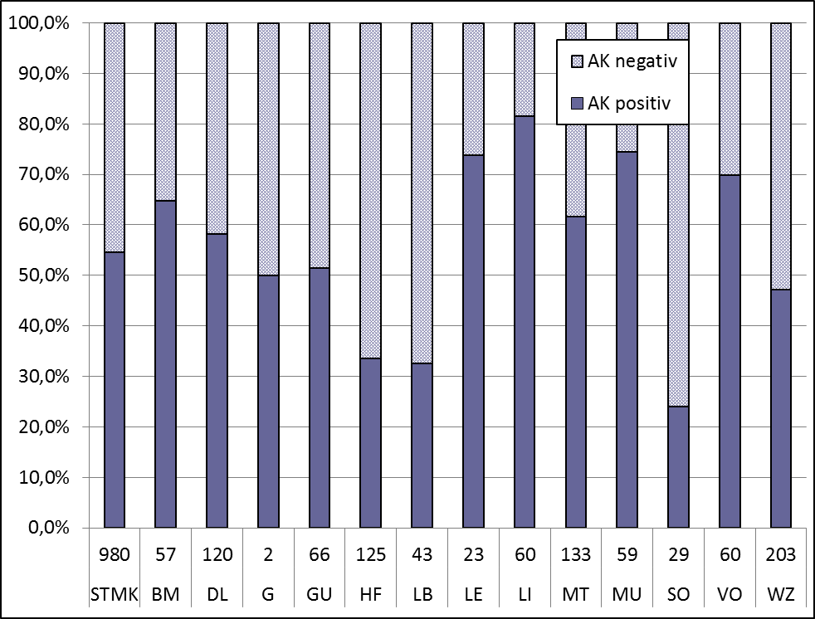
Abb. 1: Anteil AK-pos./neg. TGD-Betriebe in den Bezirken
Tab. 3a: Anteil AK-pos./neg. TGD-Betriebe in den Bezirken – Verteilung nach Anzahl der AK positiven Nachweise
 | Betriebe | AK positiv |  | AK negativ
STMK | 980 | 535 | 54,6% | 445 | 45,4%
LI | 60 | 49 | 81,7% | 11 | 18,3%
MU | 59 | 44 | 74,6% | 15 | 25,4%
LE | 23 | 17 | 73,9% | 6 | 26,1%
VO | 60 | 42 | 70,0% | 18 | 30,0%
BM | 57 | 37 | 64,9% | 20 | 35,1%
MT | 133 | 82 | 61,7% | 51 | 38,3%
DL | 120 | 70 | 58,3% | 50 | 41,7%
GU | 66 | 34 | 51,5% | 32 | 48,5%
G | 2 | 1 | 50,0% | 1 | 50,0%
WZ | 203 | 96 | 47,3% | 107 | 52,7%
HF | 125 | 42 | 33,6% | 83 | 66,4%
LB | 43 | 14 | 32,6% | 29 | 67,4%
SO | 29 | 7 | 24,1% | 22 | 75,9%

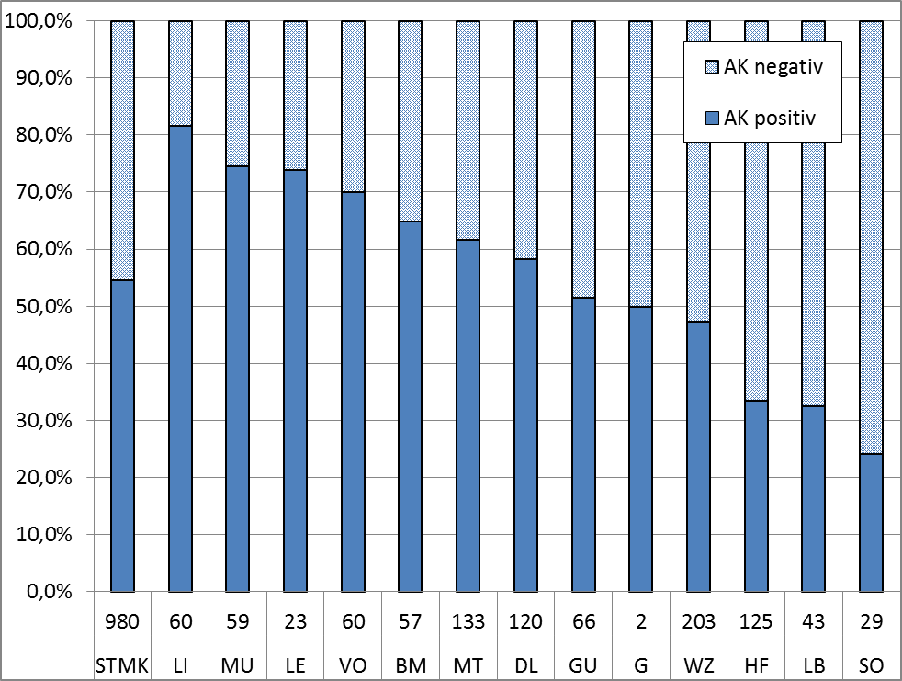
Abb. 1a: Nachweis von Fasciola Hepatika AK positiver TGD-Betriebe in den Bezirken – Verteilung nach Anzahl der AK positiven Nachweise
Tab. 4: Anteil AK pos./neg. Rinder (TGD) verteilt auf die Bezirke
 | Rinder | AK positiv |  | AK negativ
STMK | 4849 | 1112 | 22,9% | 3736 | 77,1%
BM | 282 | 98 | 34,8% | 184 | 65,2%
DL | 578 | 141 | 24,4% | 437 | 75,6%
G | 10 | 1 | 10,0% | 9 | 90,0%
GU | 326 | 68 | 20,9% | 258 | 79,1%
HF | 626 | 61 | 9,7% | 565 | 90,3%
LB | 214 | 27 | 12,6% | 187 | 87,4%
LE | 115 | 35 | 30,4% | 80 | 69,6%
LI | 315 | 118 | 37,5% | 197 | 62,5%
MT | 659 | 182 | 27,6% | 476 | 72,2%
MU | 293 | 104 | 35,5% | 189 | 64,5%
SO | 136 | 13 | 9,6% | 123 | 90,4%
VO | 307 | 88 | 28,7% | 219 | 71,3%
WZ | 988 | 176 | 17,8% | 812 | 82,2%

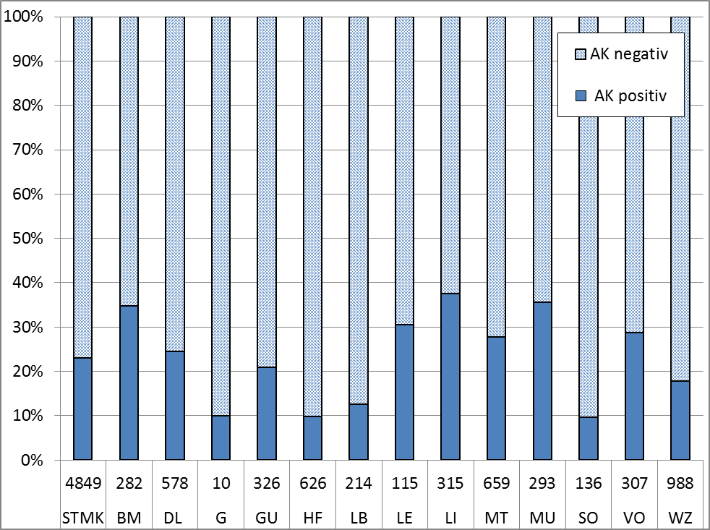
Abb. 2: Anteil AK pos./neg. Rinder (TGD) verteilt auf die Bezirke
Tab. 4a: Anteil AK pos./neg. Rinder (TGD) verteilt auf die Bezirke – Verteilung nach Anzahl der AK positiven Nachweise
 | Rinder | AK positiv |  | AK negativ
STMK | 4849 | 1112 | 22,9% | 3736 | 77,1%
LI | 315 | 118 | 37,5% | 197 | 62,5%
MU | 293 | 104 | 35,5% | 189 | 64,5%
BM | 282 | 98 | 34,8% | 184 | 65,2%
LE | 115 | 35 | 30,4% | 80 | 69,6%
VO | 307 | 88 | 28,7% | 219 | 71,3%
MT | 659 | 182 | 27,6% | 476 | 72,2%
DL | 578 | 141 | 24,4% | 437 | 75,6%
GU | 326 | 68 | 20,9% | 258 | 79,1%
WZ | 988 | 176 | 17,8% | 812 | 82,2%
LB | 214 | 27 | 12,6% | 187 | 87,4%
G | 10 | 1 | 10,0% | 9 | 90,0%
HF | 626 | 61 | 9,7% | 565 | 90,3%
SO | 136 | 13 | 9,6% | 123 | 90,4%

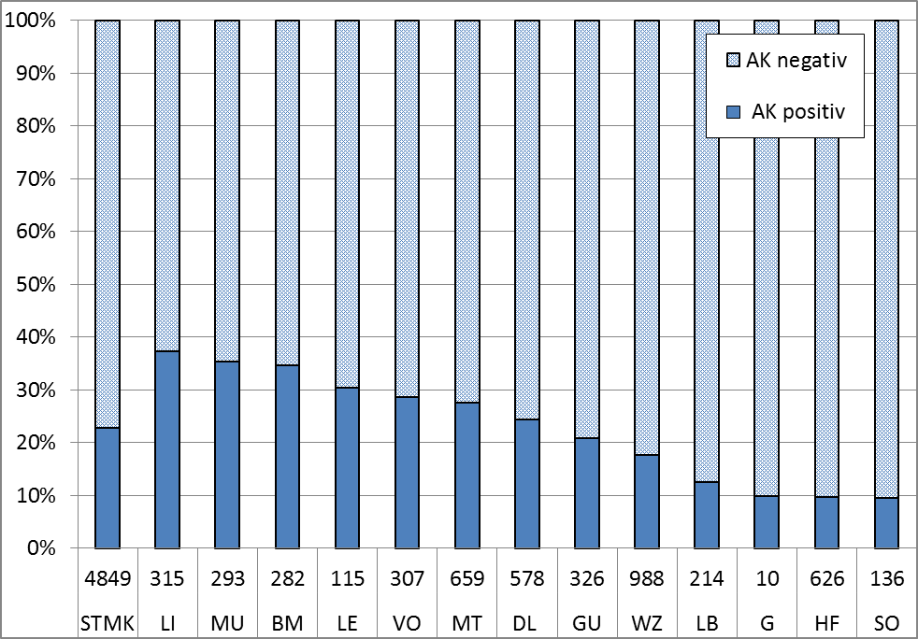
Abb. 2a: Anteil AK pos./neg. Rinder (TGD) verteilt auf die Bezirke – Verteilung nach Anzahl der AK positiven Nachweise
4.2. Ergebnisse gegliedert nach der Anzahl der pro Betrieb gezogenen Proben

Gemäß der BVD-Verordnung sind in den Betrieben bei denen keine Tankmilchproben im Milchprüfring gezogen werden konnten bzw. bei Betrieben mit positiven Tankmilchergebnissen von 15 % der Kühe (Rinder), jedoch von mindestens 5 Kühen (Rinder) die Blutproben zu ziehen. Vereinzelt wurden auch weniger als fünf eingesendet wenn diese weniger als 5 Rinder im Bestand hatten.
In Tabelle 5 ist der Anteil positiver Bestände gegliedert nach der Anzahl der je Betrieb untersuchten Rinder dargestellt. So erfolgte z. B. die Entnahme von 5 Blutproben in 722 Betrieben. Der Anteil positiver Nachweise lag dabei bei 56,6 % (siehe Tab. 5 und Abb. 3)

Tab. 5: Anteil positiver Bestände gegliedert nach der Anzahl der untersuchten Rinder
Rinder je Betrieb | Betriebe | positiv |  | negativ
Gesamt | 980 | 536 | 54,6% | 444 | 45,4%
1 | 34 | 9 | 26,5% | 25 | 73,5%
2 | 33 | 10 | 30,3% | 23 | 69,7%
3 | 35 | 13 | 37,1% | 22 | 62,9%
4 | 51 | 26 | 51,0% | 25 | 49,0%
5 | 722 | 410 | 56,8% | 312 | 43,2%
6 | 39 | 27 | 69,2% | 12 | 30,8%
7 | 22 | 14 | 63,6% | 8 | 36,4%
8 | 16 | 6 | 37,5% | 10 | 62,5%
9 | 12 | 9 | 75,0% | 3 | 25,0%
10 | 6 | 4 | 66,7% | 2 | 33,3%
11 | 3 | 1 | 33,3% | 2 | 66,7%
13 | 2 | 2 | 100,0% | 0 | 0,0%
14 | 1 | 1 | 100,0% | 0 | 0,0%
16 | 1 | 1 | 100,0% | 0 | 0,0%
18 | 1 | 1 | 100,0% | 0 | 0,0%
19 | 1 | 1 | 100,0% | 0 | 0,0%
20 | 1 | 1 | 100,0% | 0 | 0,0%
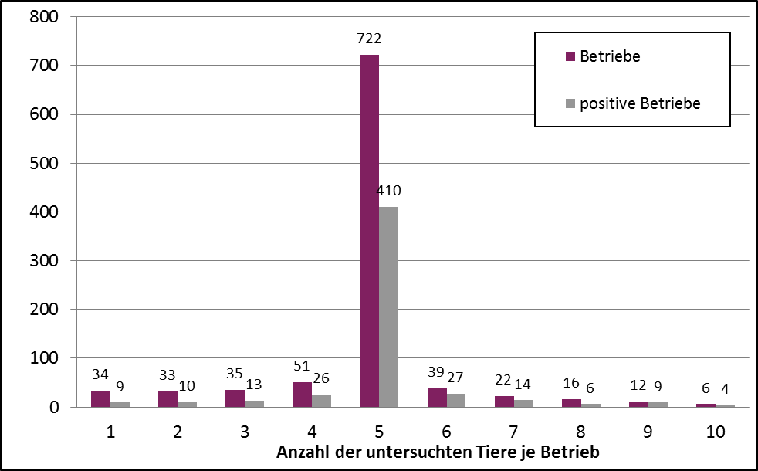
Abb. 3: Anteil positiver Bestände in Abhängigkeit der Anzahl der untersuchten Rinder

Um auch eine detaillierte Aussage zur Höhe der Belastung der Betriebe mit Fasciola Hepatica treffen zu können ist eine entsprechende Gliederung der Daten vorgenommen worden. Tabelle 6 zeigt, dass nur in Einzelfällen alle Blutproben eines Betriebes AK-positiv sind. Dies sind z. B. bei 51 Betrieben mit 4 Proben je Betrieb und 26 positiven Nachweisen 7,7 %, bei den 772 Betrieben mit 5 Proben je Betrieb und 410 positiven Nachweisen 5,1 % oder bei den 39 Betrieben mit 6 Proben je Betrieb mit 27 positiven Nachweisen 0 % (Abb. 3). Im Gegensatz dazu weisen die meisten Fasciola Hepatica positiven Betriebe nur bei ein bis 2 der untersuchten Rindern ein positives Ergebnis auf (siehe Tab. 6 und Abb. 4)

Tab. 6: Gliederung der Anzahl positiver Nachweise in den Betrieben

Rinder je Betrieb | Betriebe | negativ | positiv gesamt | Verteilung positiver Nachweise in den Betrieben
 |  |  |  | 1 | 2 | 3 | 4 | 5 | 6 | 7 | 8
1 | 34 | 25 | 9 | 9
2 | 33 | 23 | 10 | 7 | 3
3 | 35 | 22 | 13 | 8 | 4 | 1
4 | 51 | 25 | 26 | 9 | 8 | 7 | 2
5 | 722 | 313 | 410 | 175 | 104 | 69 | 41 | 21
6 | 39 | 12 | 27 | 14 | 8 | 3 | 2 | 0 | 0
7 | 22 | 8 | 14 | 6 | 4 | 2 | 1 | 1 | 0 | 0
8 | 16 | 10 | 6 | 2 | 1 | 0 | 2 | 0 | 0 | 0 | 1
9 | 12 | 3 | 9 | 3 | 0 | 1 | 2 | 2 | 1 | 0 | 0
10 | 6 | 2 | 4 | 1 | 0 | 2 | 0 | 0 | 0 | 1 | 0
11 | 3 | 2 | 1 | 0 | 1 | 0 | 0 | 0 | 0 | 0 | 0
13 | 2 | 0 | 2 | 1 | 0 | 1 | 0 | 0 | 0 | 0 | 0
14 | 1 | 0 | 1 | 1 | 0 | 0 | 0 | 0 | 0 | 0 | 0
16 | 1 | 0 | 1 | 1 | 0 | 0 | 0 | 0 | 0 | 0 | 0
18 | 1 | 0 | 1 | 1 | 0 | 0 | 0 | 0 | 0 | 0 | 0
19 | 1 | 0 | 1 | 0 | 0 | 0 | 0 | 0 | 0 | 1 | 0
20 | 1 | 0 | 1 | 0 | 1 | 0 | 0 | 0 | 0 | 0 | 0
 | 980 | 445 | 535 | 238 | 134 | 86 | 50 | 24 | 1 | 2 | 1
Gesamtzahl pos. Nachweise: 1112 |  |  |  | 238 | 268 | 258 | 200 | 120 | 6 | 14 | 8

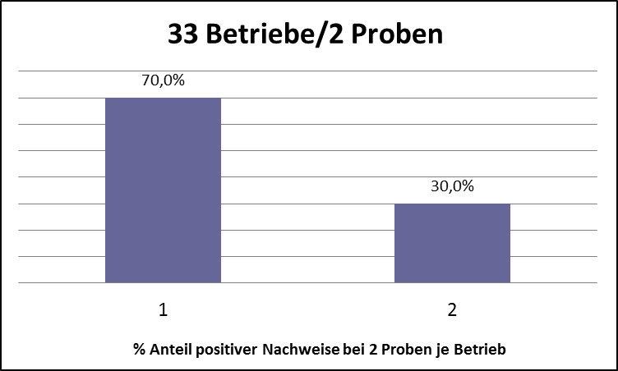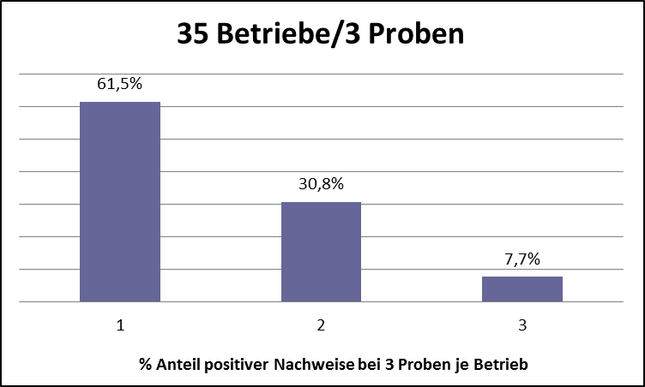
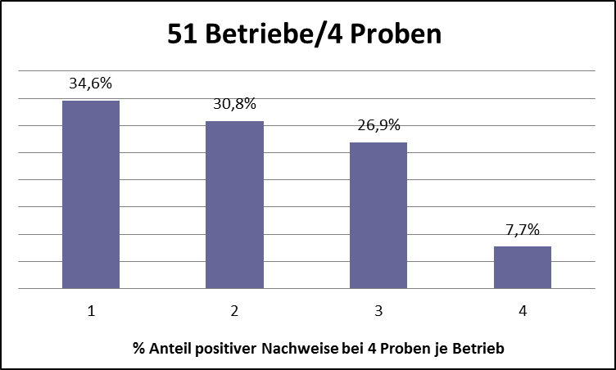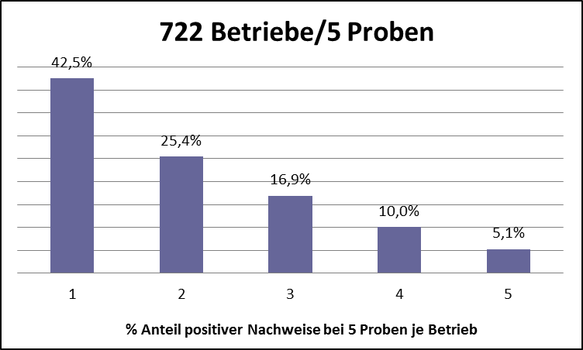
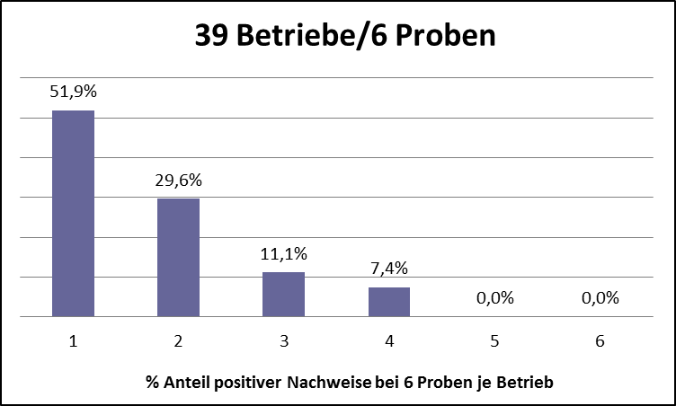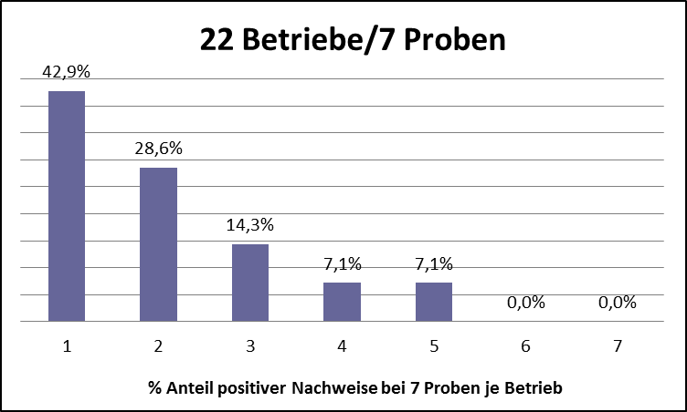
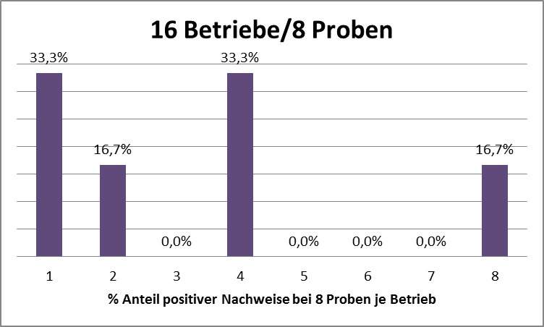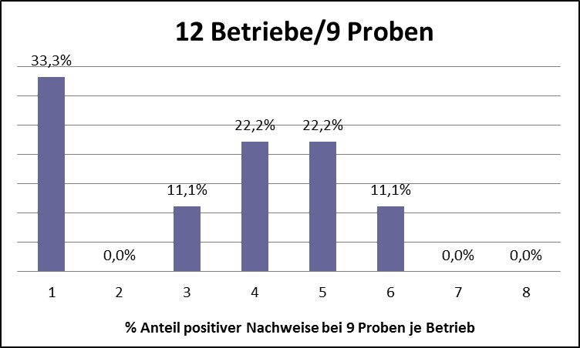
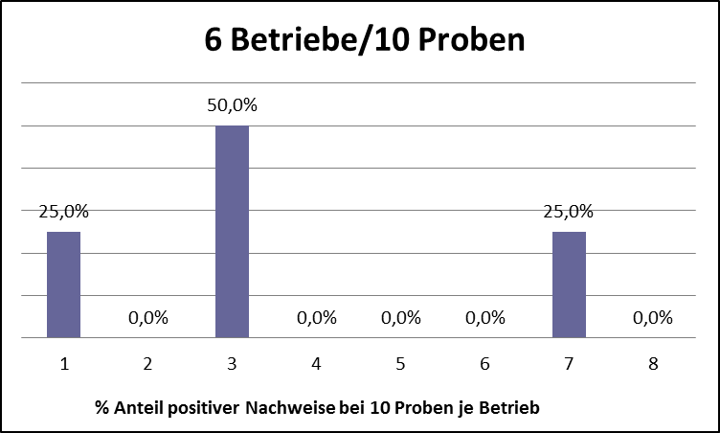
Abb. 4: Gliederung der Betriebe
nach Anzahl positiver Nach
weise und Anzahl unter
suchter Tiere je Betrieb
4.3. Detaillierte Gliederung der Daten von Betrieben mit fünf entnommenen Proben nach Bezirken

In diesem Abschnitt sollen nochmals die Daten der Betriebe mit fünf gezogenen Proben aufgrund des mit Abstand höchsten Anteils (722 Betriebe) detailliert dargestellt werden.
Die Tabelle 7 sowie die Abbildungen 5, 6 und 7 zeigen die Gliederung der Anteile an positiven Nachweisen bei den fünf je Betrieb beprobten Rindern.
Dabei gab es bei 42,9 % der Betriebe der insgesamt 410 positiven Betriebe lediglich einen positiven Nachweis, bei 25,9 % zwei, bei 17,6 % drei, bei 11,0 % vier und bei 6,3 % fünf positive Nachweise.
Der höchste Anteil an AK-positiven Rindern je Betrieb lag in den Bezirken Bruck/Mürzzuschlag, Murau und Liezen.

Tab. 7: Gliederung der Anzahl positiver Nachweise von Betrieben mit 5 entnommen Proben
 | Betriebe | negativ |  | positiv |  | 1 pos. Rind |  | 2 pos. Rinder |  | 3 pos. Rinder |  | 4 pos. Rinder |  | 5 pos. Rinder
STMK | 722 | 312 | 43,2% | 410 | 56,8% | 176 | 42,9% | 106 | 25,9% | 72 | 17,6% | 45 | 11,0% | 26 | 6,3%
BM | 45 | 16 | 35,6% | 29 | 64,4% | 7 | 24,1% | 6 | 20,7% | 5 | 17,2% | 6 | 20,7% | 5 | 17,2%
DL | 96 | 37 | 38,5% | 59 | 61,5% | 23 | 39,0% | 20 | 33,9% | 9 | 15,3% | 5 | 8,5% | 2 | 3,4%
G | 2 | 1 | 50,0% | 1 | 50,0% | 1 | 100,0% | 0 | 0,0% | 0 | 0,0% | 0 | 0,0% | 0 | 0,0%
GU | 46 | 20 | 43,5% | 26 | 56,5% | 13 | 50,0% | 7 | 26,9% | 2 | 7,7% | 4 | 15,4% | 0 | 0,0%
HF | 92 | 59 | 64,1% | 33 | 35,9% | 25 | 75,8% | 5 | 15,2% | 3 | 9,1% | 0 | 0,0% | 0 | 0,0%
LB | 28 | 17 | 60,7% | 11 | 39,3% | 7 | 63,6% | 2 | 18,2% | 1 | 9,1% | 0 | 0,0% | 1 | 9,1%
LE | 16 | 2 | 12,5% | 14 | 87,5% | 6 | 42,9% | 3 | 21,4% | 3 | 21,4% | 0 | 0,0% | 2 | 14,3%
LI | 49 | 9 | 18,4% | 40 | 81,6% | 12 | 30,0% | 12 | 30,0% | 5 | 12,5% | 6 | 15,0% | 5 | 12,5%
MT | 94 | 38 | 40,4% | 56 | 59,6% | 21 | 37,5% | 13 | 23,2% | 9 | 16,1% | 10 | 17,9% | 3 | 5,4%
MU | 42 | 10 | 23,8% | 32 | 76,2% | 7 | 21,9% | 9 | 28,1% | 8 | 25,0% | 6 | 18,8% | 2 | 6,3%
SO | 21 | 15 | 71,4% | 6 | 28,6% | 3 | 50,0% | 0 | 0,0% | 3 | 50,0% | 0 | 0,0% | 0 | 0,0%
VO | 38 | 10 | 26,3% | 28 | 73,7% | 12 | 42,9% | 6 | 21,4% | 8 | 28,6% | 2 | 7,1% | 0 | 0,0%
WZ | 153 | 78 | 51,0% | 75 | 49,0% | 38 | 50,7% | 21 | 28,0% | 13 | 17,3% | 2 | 2,7% | 1 | 1,3%

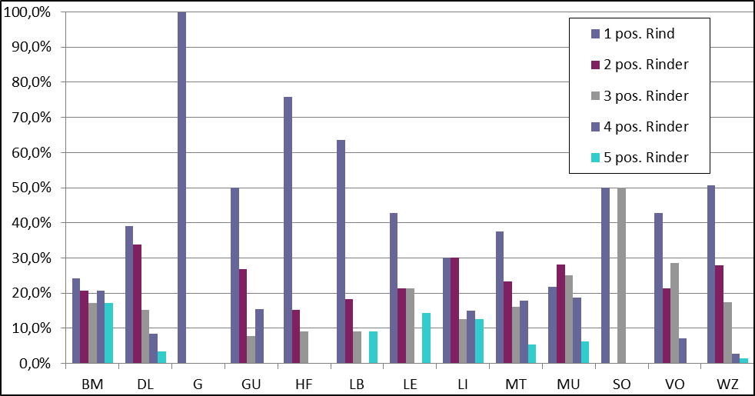
Abb. 5: Gliederung der Anzahl positiver Nachweise von Betrieben mit 5 entnommen Proben

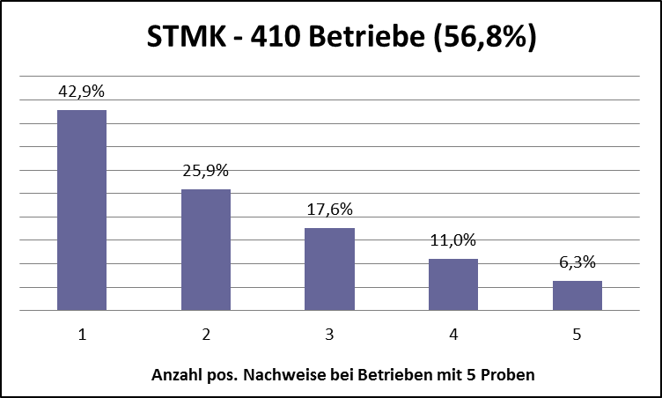
Abb. 6: Gliederung der AK-positiven Nachweise bei 5 Proben von 410 Betrieben

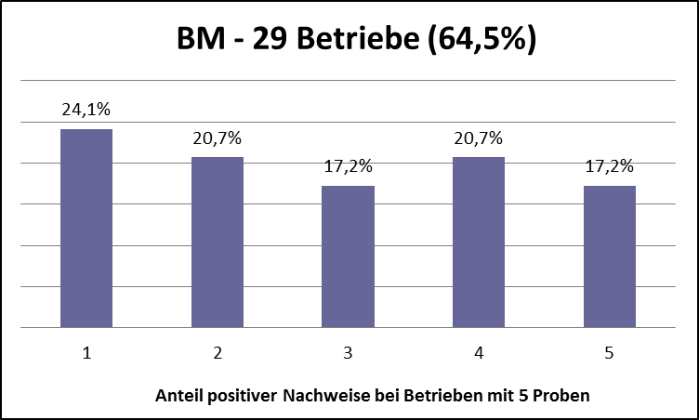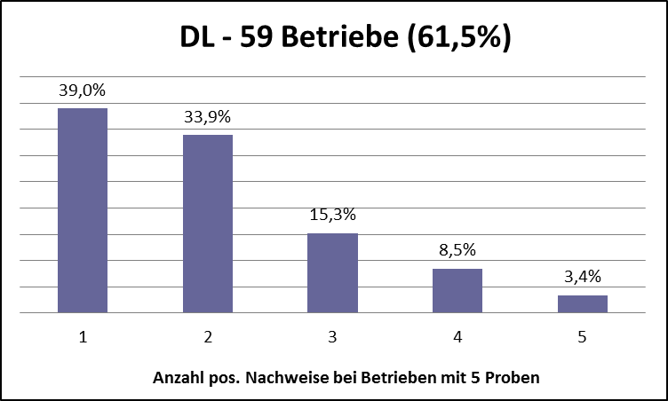
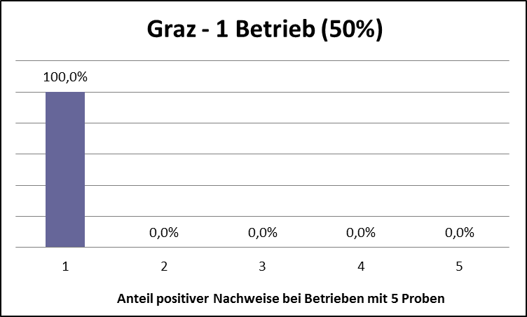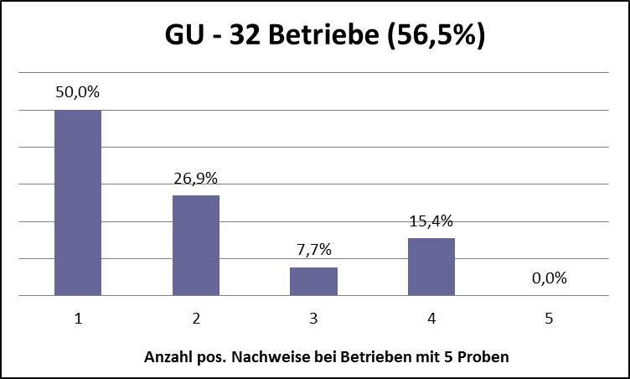
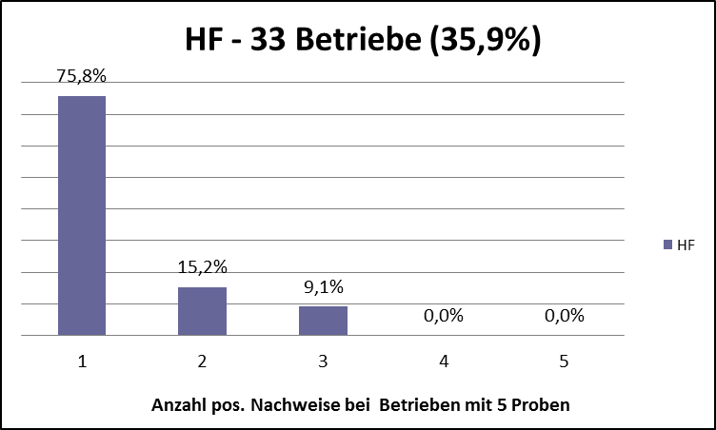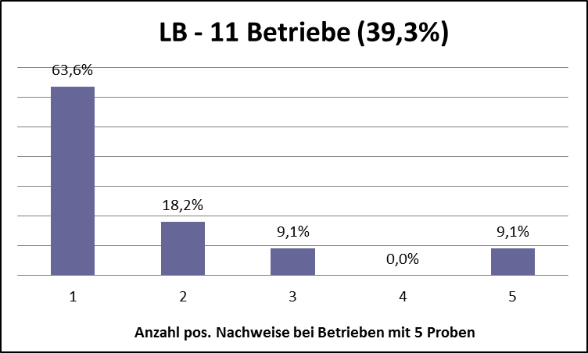
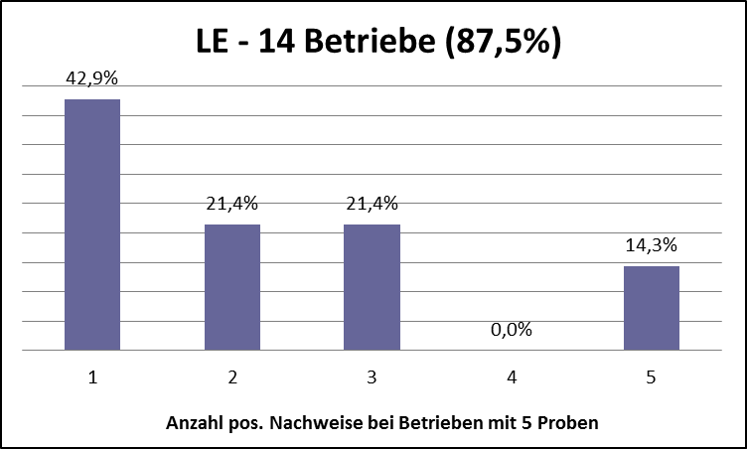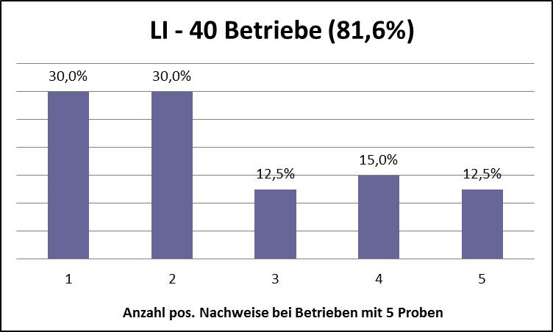
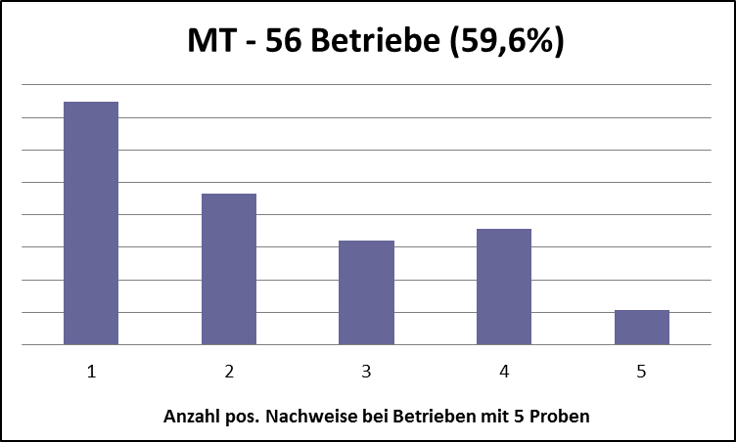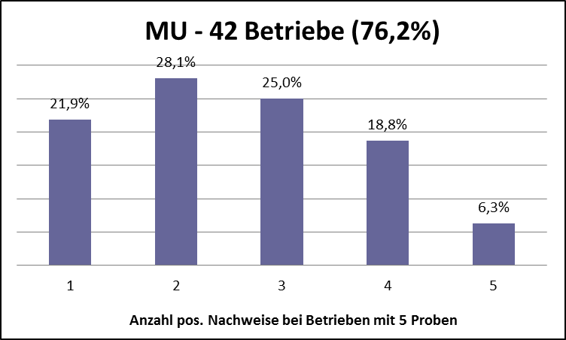
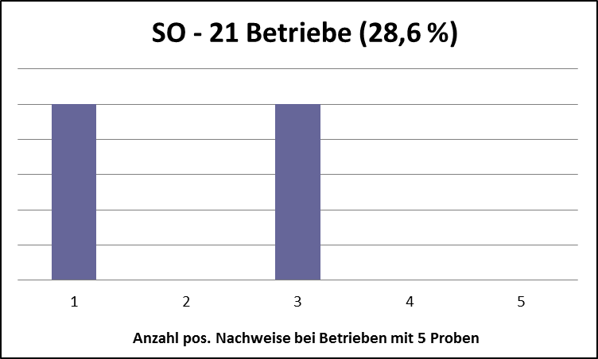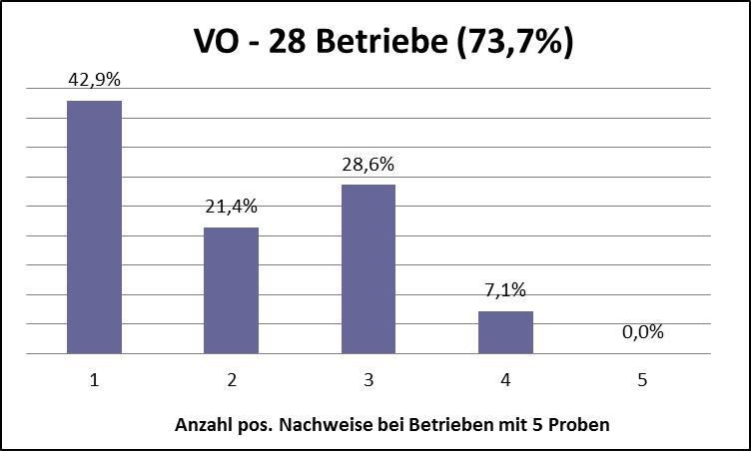
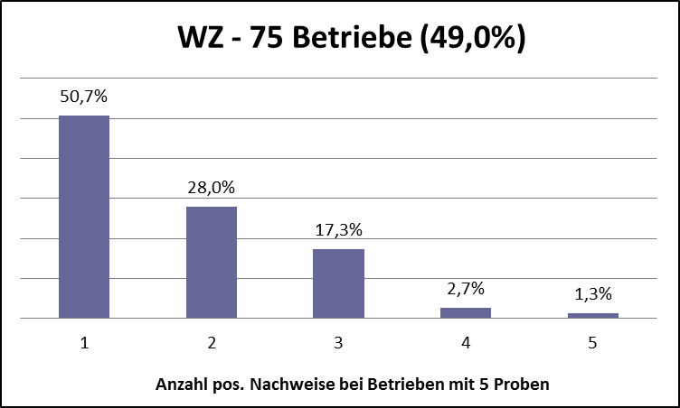
Abb. 7: Gliederung der AK-positiven Nachweise bei 5 Proben von 410 Betrieben – Verteilung in den Bezirken
6. Zusammenfassung
Die im Rahmen der BVD-Grund- und Kontrolluntersuchung 2015 gezogenen Blutproben von TGD-Betrieben wurden auch auf Antikörper gegen Fasciola Hepatica untersucht. Dieses Programm umfasste insgesamt 4849 Proben von 980 Betrieben. Da im Rahmen der Grund- bzw. Kontrolluntersuchung mindestens 5 Proben je Betrieb zu ziehen sind, ist dieser Anteil mit insgesamt 722 Betrieben erwartungsgemäß am höchsten.
Insgesamt 535 Betriebe (54,6 %) wiesen ein AK-positives Ergebnis auf. In den Blutproben von 445 (45,4 %) Betrieben waren Leberegelantikörper nicht nachweisbar. Betrachtet man die Verteilung der Betriebe mit AK-positiven Nachweisen auf die einzelnen Bezirke so zeigt sich der höchste Anteil an Betrieben mit AK-positiven Nachweisen im Bezirk Liezen (81,7 %) gefolgt von den Bezirken Murau (74,5 % %), Leoben (73,9 %) und Voitsberg (70,0 %).
In den insgesamt 980 Milchviehbetrieben des Steirischen Tiergesundheitsdienstes wurden insgesamt 4849 Blutproben gezogen. Dabei wies das Serum von 1112 Blutproben (22,9 %) ein AK-positives, von 3736 Proben (77,1 %) ein AK-negatives Ergebnis auf. Eine Verteilung der Gesamtproben auf die einzelnen Bezirke zeigt auch hier den höchsten Anteil AK-positiver Nachweise in den Bezirken Liezen (37,5 %) gefolgt von den Bezirken Murau (35,5 % %), Bruck/Mürzzuschlag (34,8 %), Leoben (30,4 %) und Voitsberg (28,7 %).
Um auch eine detaillierte Aussage zur Höhe der Belastung der Betriebe mit Fasciola Hepatica treffen zu können ist eine entsprechende Gliederung der Daten der einzelnen Betriebe vorgenommen worden. Nur in Einzelfällen sind alle Blutproben eines Betriebes AK-positiv sind. Dies sind z. B. bei 51 Betrieben mit 4 Proben je Betrieb und 26 positiven Nachweisen 7,7 %, bei den 772 Betrieben mit 5 Proben je Betrieb und 410 positiven Nachweisen 5,1 % oder bei den 39 Betrieben mit 6 Proben je Betrieb mit 27 positiven Nachweisen 0 %. Im Gegensatz dazu weisen die meisten Fasciola Hepatica positiven Betriebe nur bei ein bis 2 der untersuchten Rindern ein positives Ergebnis auf.
Da bei den meisten Betrieben (722) fünf Proben gezogen wurden, werden diese Daten nochmals gesondert dargestellt. Dabei gab es bei 42,9 % der 410 AK-positiven Betriebe lediglich einen positiven Nachweis, bei 25,9 % zwei, bei 17,6 % drei, bei 11,0 % vier und bei 6,3 % fünf positive Nachweise. Der höchste Anteil an AK-positiven Rindern je Betrieb lag in den Bezirken Bruck/Mürzzuschlag, Murau und Liezen.

Fachteam Labor und Zoonosenüberwachung

Dr. Peter Pless

